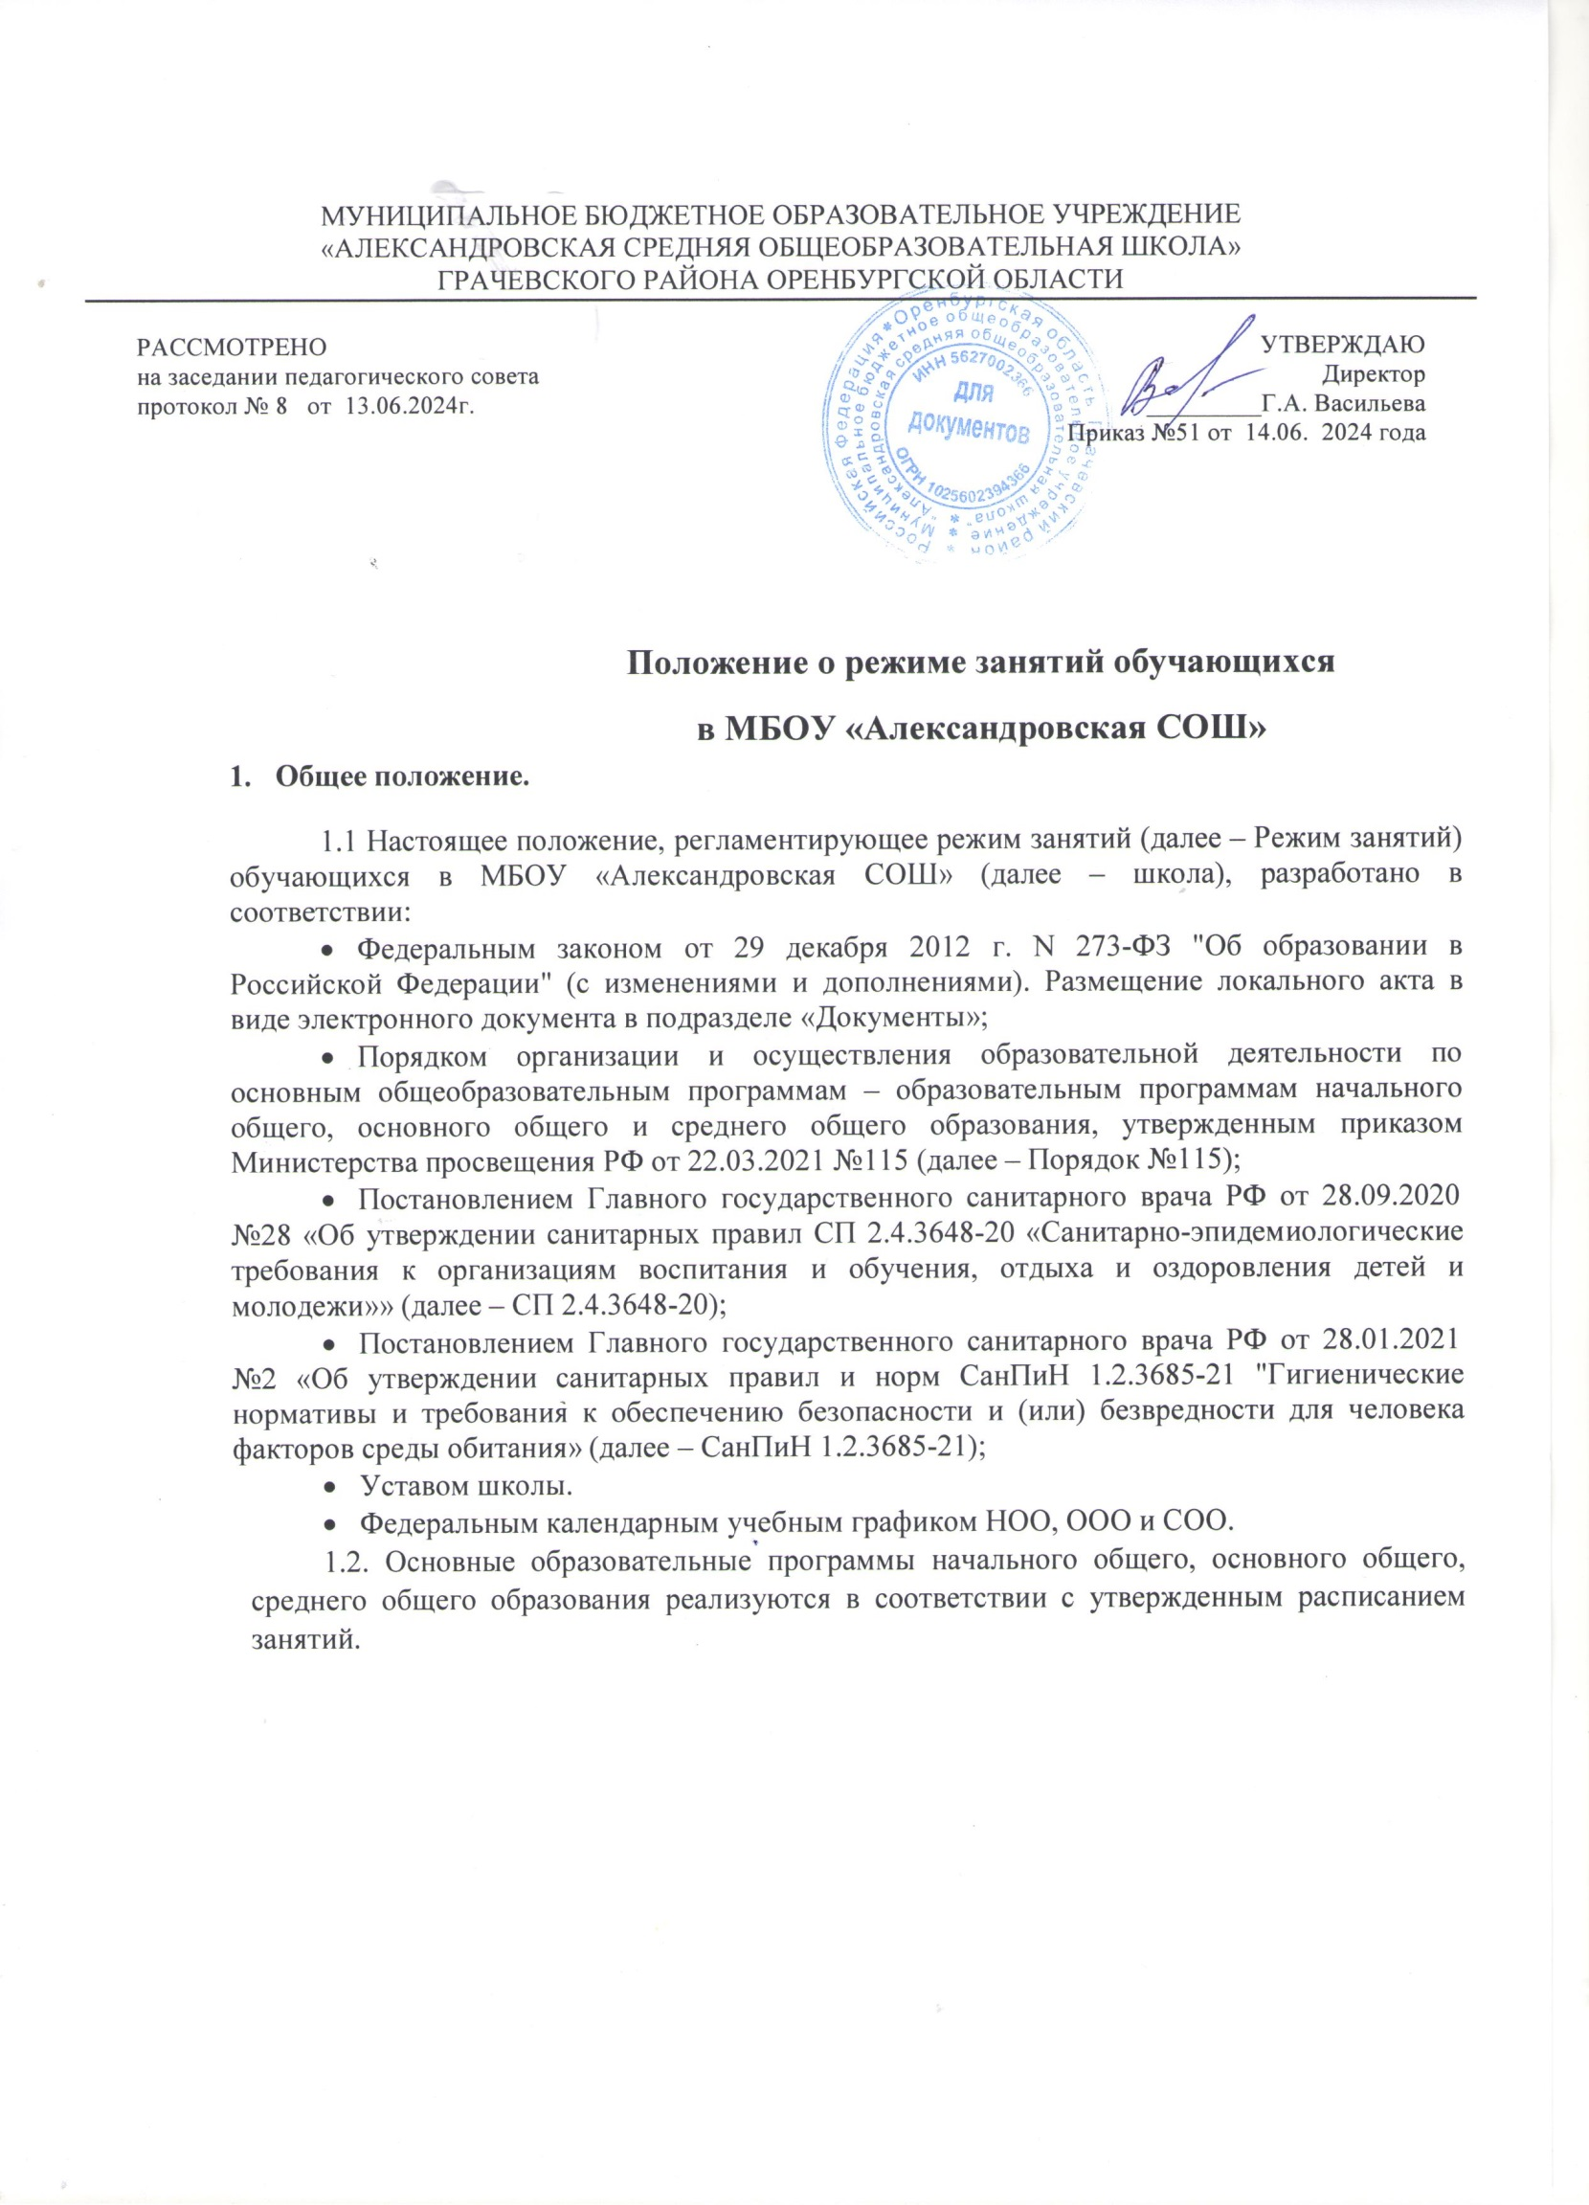

* 1. Режим занятий определяет порядок организации образовательного процесса в течение установленной продолжительности учебного года в соответствии с санитарными нормами и правилами.

# Учебный год

* 1. Учебный год в школе начинается 1 сентября. Если этот день приходится на выходной день, то в этом случае учебный год начинается в первый, следующий за ним, рабочий день.
  2. Продолжительность учебного года для обучающихся уровней начального, основного, среднего общего образования составляет не менее 34 недель без учета государственной итоговой аттестации в 9-х, 11-х классах, в 1-м классе – 33 недели.
  3. Учебный год составляют учебные периоды: четверти. Количество четвертей в учебном году – 4.
  4. С целью профилактики переутомления в федеральном календарном учебном графике предусматривается чередование периодов учебного времени и каникул. Продолжительность каникул должна составлять не менее 7 календарных дней. Продолжительность учебных четвертей составляет: I четверть - 8 учебных недель; II четверть - 8 учебных недель; III четверть - 10 учебных недель, IV четверть - 8 учебных недель. Для первоклассников предусмотрены дополнительные каникулы в середине III четверти.
  5. Учебный год в образовательной организации заканчивается 26 мая. Если этот день приходится на выходной день, то в этом случае учебный год заканчивается в предыдущий рабочий день. Для 9 и 11 классов окончание учебного года определяется ежегодно в соответствии с расписанием государственной итоговой аттестации.

2.7 Даты начала и окончания учебного года, продолжительность учебного года, четвертей, сроки и продолжительность каникул, сроки проведения промежуточных аттестаций, а также чередование учебной деятельности (урочной и внеурочной) и плановых перерывов при получении образования для отдыха и иных социальных целей (каникул) по календарным периодам учебного года устанавливаются в календарном учебном графике основных образовательных программ общего образования соответствующего уровня.

# Режим занятий

* 1. Обучение в школе ведется: по пятидневной учебной неделе в 1-9-х классах; по шестидневной учебной неделе в 10-11-х классах.
  2. Продолжительность урока во 2-11-х классах составляет 40 мин. Продолжительность уроков в 1-м классе устанавливается с применением «ступенчатого» режима обучения в первом полугодии (в сентябре, октябре – по 3 урока в день по 35 минут каждый, в ноябре-декабре – по 4 урока по 35 минут каждый; январь-май – по 4 урока по 40 минут каждый).
  3. Учебные занятия в школе организованы в одну смену. Начало уроков 9 ч 00 мин.
  4. После каждого урока обучающимся предоставляется перерыв в соответствии с графиком звонков.
  5. Расписание звонков для 1-го класса:
     + для 1-ых классов (1-ое полугодие)

|  |  |  |
| --- | --- | --- |
| ***Компоненты учебного дня*** | ***Время*** | ***Продолжительность отдыха*** |
| 1 урок | 9.00 – 9.35 |  |
| Перемена |  | 20 минут |
| 2 урок | 9.55 – 10.30 |  |
| Динамическая пауза |  | 40 минут |
| 3 урок | 11.10 – 11.45 |  |
| Перемена |  | 20 минут |
| 4 урок | 12.05 – 12.40 |  |
| Перемена |  | 20 минут |

* + - для 1-ых классов (2-ое полугодие)

|  |  |  |
| --- | --- | --- |
| ***Компоненты учебного дня*** | ***Время*** | ***Продолжительность***  ***отдыха*** |
| 1 урок | 9.00 – 9.40 |  |
| Перемена |  | 10 минут |
| 2 урок | 9.50– 10.30 |  |
| Перемена |  | 20 минут |
| 3 урок | 10.50– 11.30 |  |
| Перемена |  | 10 минут |
| 4 урок | 11.40 – 12.20 |  |
| Перемена |  | 20 минут |
| 5 урок | 12.40 – 13.20 |  |

* + - для 2-11х классов

|  |  |  |
| --- | --- | --- |
| ***Компоненты учебного дня*** | ***Время*** | ***Продолжительность отдыха*** |
| 1 урок | 9.00 – 9.40 |  |
| Перемена |  | 10 минут |
| 2 урок | 9.50 – 10.30 |  |
| Перемена |  | 20 минут |
| 3 урок | 10.50 – 11.30 |  |
| Перемена |  | 10 минут |
| 4 урок | 11.40 – 12.20 |  |
| Перемена |  | 20 минут |
| 5 урок | 12.40 – 13.20 |  |
| Перемена |  | 10 минут |
| 6 урок | 13.30 – 14.10 |  |
| Перемена |  | 10 минут |
| 7 урок | 14.20 – 15.00 |  |

При этом для учащихся начальной школы после последнего урока в расписании предусмотрен перерыв перед внеурочными и дополнительными занятиями

* 1. Расписание уроков составляется в соответствии с гигиеническими требованиями с учетом дневной и недельной умственной работоспособности обучающихся и шкалой трудности учебных предметов.

# Особенности организации образовательного процесса

Педагогические работники обеспечивают 60–80 процентов плотности учебной работы обучающихся на уроках по основным предметам, не менее 70 процентов моторной плотности на занятиях физической культурой.

* 1. В 1-м классе обучение осуществляется без обязательных домашних заданий, следовательно, без записей в классном журнале. Первоклассникам предлагается только творческие задания познавательного характера, выполняемые исключительно по желанию детей. В сентябре-октябре возможны только задания организационного характера (приготовить и принести завтра к уроку спортивную форму, природный материал и т.п.). В ноябре-декабре – познавательные задания, для выполнения которых не требуется специально организованного рабочего места (по пути к школе посчитать, собрать листья…). С января допустимо завершение в домашних условиях работы, начатой в классе (за исключением предмета «Технология»). Общее время на их выполнение не более 15 минут по одному предмету, но не более 1 часа в день.

Объем домашних заданий (по всем предметам) определяется таким образом, чтобы затраты времени на его выполнение не превышали (в астрономических часах): во 2-3 классах – 1,5 ч., в 4-5 классах – 2 ч, 6-7 классах – 2,5 ч., в 8-11 классах – до 3,5 ч.

**5. Особенности режима занятий при электронном и дистанционном обучении**

5.1. При использовании ЭСО на занятиях соблюдаются нормы продолжительности, установленные СП 2.4.3648-20 и СанПиН 1.2.3685-21.

5.2. Занятия с использованием ЭСО с детьми до 5 лет не проводятся.

5.3. Одновременное использование детьми на занятиях более двух различных ЭСО не допускается. Использование ноутбуков обучающимися начальных классов возможно при наличии дополнительной клавиатуры.

5.4. Для образовательных целей мобильные средства связи не используются.

5.5. Расписание занятий с использованием дистанционных образовательных технологий, электронного обучения составляется с учетом дневной и недельной динамики умственной работоспособности обучающихся и трудности учебных предметов. Обучение должно заканчиваться не позднее 18.00. Продолжительность урока не должна превышать 40 минут.

# Режим внеурочной и внеклассной деятельности

* 1. Расписание внеурочных занятий, режим работы кружков, секций, детских общественных объединений устанавливается расписанием занятий, утвержденным директором школы.
  2. Время проведения экскурсий, походов, выходов с детьми на внеклассные мероприятия устанавливается в соответствии с календарно-тематическим планированием и планом воспитательной работы, разрешается только после издания приказа директора школы и исключительно во внеурочное время. Ответственность за жизнь и здоровье учащихся при проведении любой экскурсии, поездки, походов в театр, кино, на выставку и так далее, несёт тот учитель, воспитатель или любой другой сотрудник школы, который назначен приказом директора.
  3. При проведении внеурочных занятий продолжительностью более одного академического часа организуются перемены – 10 мин для отдыха со сменой вида деятельности.